 | SECRETARIA DE ESTADO DA SEGURANÇA, DEFESA E CIDADANIA - SESDEC  POLÍCIA MILITAR DO ESTADO DE RONDÔNIA  COORDENADORIA REGIONAL DE POLICIAMENTO II  2º BATALHÃO DA POLÍCIA MILITAR  4ª COMPANINHA DE POLICIAMENTO OSTENSIVO  NÚCLEO DE INTELIGÊNCIA

Informe

ASSUNTO: Deslocamento com veiculo cautelado para fora do Estado
ORIGEM: SI/ 3ºPEL/4ªCIA PO/ 2° BPM.
DIFUSÃO: Senhor Comandante do 7ºBPM.
REFERÊNCIA: xxxxxxxxxxxxxxxxxxxxxxxxxxxxxxxxxxxxxxxxxxxxxxxx
ANEXO: FOTOS RETIRADAS DO SISTEMA INFOSEG (SINIVEM) E COPIA DE CAUTELA DO VEICULO CAUTELADO.
FINALIDADE
Dar conhecimento ao Senhor TC PM ENIDY sobre o uso indevido de veiculo cautelado sobre a guarda do TEN PM BRAGUIN .
DESENVOLVIMENTO

Tendo em vista a transferencia do tenente braguin da 4ª CIA 7ºBPM (BURITIS) e vislumbrando problemas futuros ao senhor comandante descrevo o acontecido na viagem do tenente Braguin a Brasilia, com veiculo que em tese tem como finalidade servir para trabalhos de inteligencia e serviços a policia militar local.
Conforme copia do documento de cautela do veiculo ele foi destinado no dia de 16 de Dezembro de 2013. No dia 18 do mesmo mês, o sistema sinivem fotografou a saida deste veiculo do Estado Rondônia sentido Cuiaba, conforme fotos em anexo, só somente deu entrada no dia 02 de janeiro de 14. 15 dias depois. Para conhecimento de vossa Senhoria, só uma possibilidade de entrar no estado sem ser Plotado pelas camera do Sinivem, só que dificilmente um veiculo corolla conseguiria transpor por esta via.
Tendo vista estas informações não há que se dizer; certamente o veiculo ficou fora do estado todos estes dias.

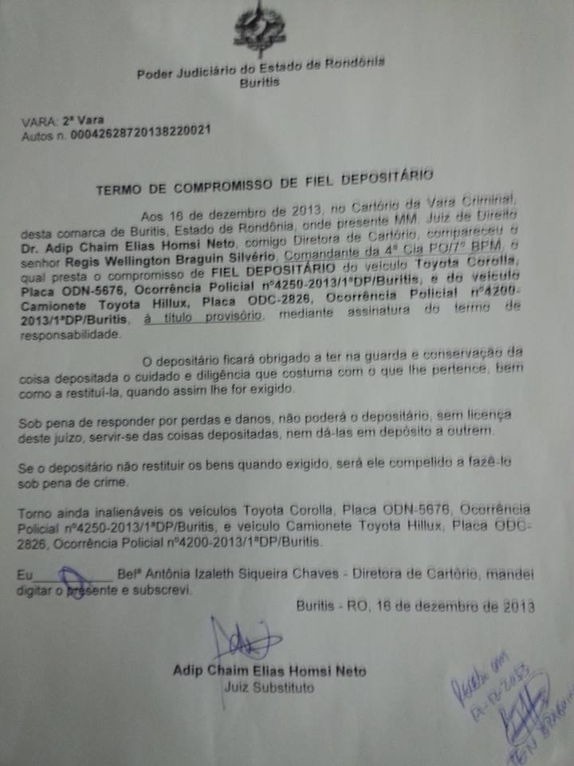

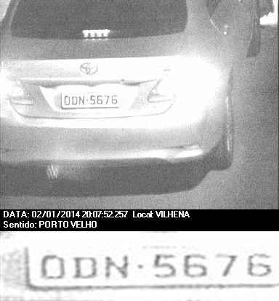

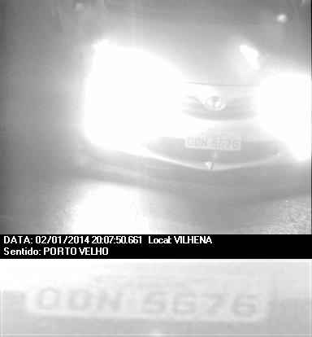

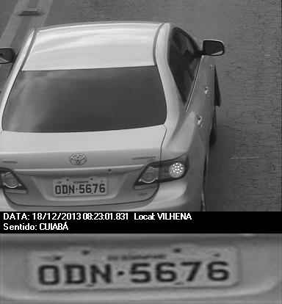

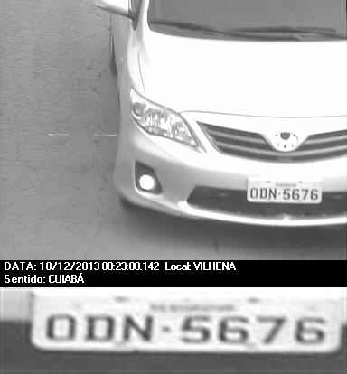

Agradeço a atenção e reintero nossa profunda admiração.
_________________________________
MAIK TERRES DA SILVA – 2º TEN PM
CMT DO 3° PEL/PO

Agradeço a atenção e reintero nossa profunda admiração.

_________________________________
MAIK TERRES DA SILVA – 2º TEN PM
CMT DO 3° PEL/PO

